Politechnika Opolska

Wydział Elektrotechniki, Automatyki i Informatyki

Katedra tu wpisać nazwę katedry, w którym jest wykonywana praca dyplomowa

PROJEKT
Studia pierwszego stopnia
stacjonarne
Kierunek studiów
Informatyka

TEMAT PRACY
ZMYWALNA TABLICA

Prowadzący zajęcia :  dr hab. inż. Marcin Kowol, prof. PO |  | Pracę wykonali  Kamil Pawlak  Maciej Jankowski  Szymon Głogowski

Opole, styczeń 2026

Zmywalna tablica

S t r e s z c z e n i e (wypośrodkowane, czcionka rozmiar 12)

Opis, w języku polskim, zawierający informacje o zawartości pracy (max 15-20 wierszy), czcionka rozmiar 12.
Ma to być streszczenie, a nie opis w formie spisu treści !!!!!!
..
..
.

Spis treści
Spis treści 3
1 Wstęp i założenia projektu 4
1.1 Temat projektu: 4
1.2 Cel projektu: 4
1.3 Główne funkcjonalności: 4
2 Opis techniczny sprzętu 5
3 Opis oprogramowania i działania algorytmu 7
3.1 Oprogramowanie mikrokontrolera 7
3.1.1 Opis komunikacji 7
3.1.2 Stany 7
4 Praca Dyplomowa/Projekt Wymagania redakcyjne – UWAGI OGÓLNE 8
5 Układ strony i marginesy 8
6 Rozdziały i podrozdziały 8
7 Tytuł rozdziału 8
7.1 Tytuł podrozdziału 8
7.1.1 Tytuł podpodrozdziału 8
8 Tabele 8
9 Równania 9
10 Rysunki 9
11 Listingi 10
12 Cytowania 10
13 Literatura 11
14 OPIS BIBLIOGRAFICZNY INNYCH DOKUMENTÓW 11
15 Konwencje typograficzne 13

- Wstęp i założenia projektu

Temat projektu:
Kontroler do sterowania aplikacją graficzną przy użyciu akcelerometru oraz mikrokontrolera Arduino Uno (atmega328).

Cel projektu:
Celem projektu było stworzenie intuicyjnego kontrolera umożliwiającego przewodowe sterowanie kursorem w dedykowanej aplikacji na komputerze. Program symuluje działanie wirtualnego pędzla wykorzystując dane z akcelerometru do zmiany położenia, oraz wartości z potencjometru do ustalenia grubości pędzla. Użytkownik odpowiednio pochylając kontroler potrafi sterować położeniem pędzla.

Główne funkcjonalności:
- Sterowanie kursorem: Odczyt wychylenia z akcelerometru na osiach x,y zostaje mapowany na ruch kursora w wirtualnej tablicy.
- Regulacja pędzla: Zmiana grubości pędzla za pomocą pokrętła (potencjometru)
- Informacja zwrotna (feedback):
  - Aktualny tryb pracy jest wyświetlany na ekranie oled na kontrolerze
  - Poruszanie kursorem powoduje aktywacje buzzera w niskim tonie (efekt dźwiękowy)
  - Mruganie diody led sygnalizuje brak połączenia z programem
- Komunikacja dwukierunkowa: Kontroler komunikuje się z programem, jest zastosowany system który aktywnie śledzi połączenie aby sprawdzić czy nie zostało zerwane.

- Opis techniczny sprzętu
Kontroler oparty jest na zestawie Grove Beginner Kit for Ardunio. Zestaw ten wykorzystuje mikrokontroler zgodny z Arduino Uno (Seeeduino Lotus), który odpowiada za odczyt danych z kompenentów i komunikację z komputerem.

Wykaz użytych komponentów
Komponent | Typ | Funkcja
Seeeduino Lotus | Mikrokontroler | Wykonywanie operacji; Odczyt danych i komunikacja z programem.
Akcelerometr (LIS3DHTR) | Input (I2C) | Czujnik mierzący przechylenie płytki
Potencjometr | Input (Analog) | Dynamiczna zmiana grubości pędzla
Buzzer | Output (Cyfrowy D5) | Efekty dźwiękowe (feedback)
Przycisk | Input (Cyfrowy D6) | Umożliwia zmianę trybów pracy
Ekran OLED 0.96" | Output (I2C) | Wyświetla aktualny tryb pracy
Dioda LED | Output (Cyfrowy D4) | Wskazuje stan połączenia

Wykorzystane narzędzia i technologie
W projekcie wykorzystane są następujące biblioteki:
- pygame – obsługa rysowania i okna
- pyserial – obsługa komunikacji z mikrokontrolerem
Przy tworzeniu projektu zostało wykorzystane oprogramowanie do kontroli wersji – git.
Link do repozytorium na githubie: https://github.com/Kamil-Pawlak/uno_board_project.git
Mikrokontroler oraz instalację niezbędnych bibliotek obsłużono przy użyciu rozszerzenia PlatformIO w edytorze Visual Studio Code.

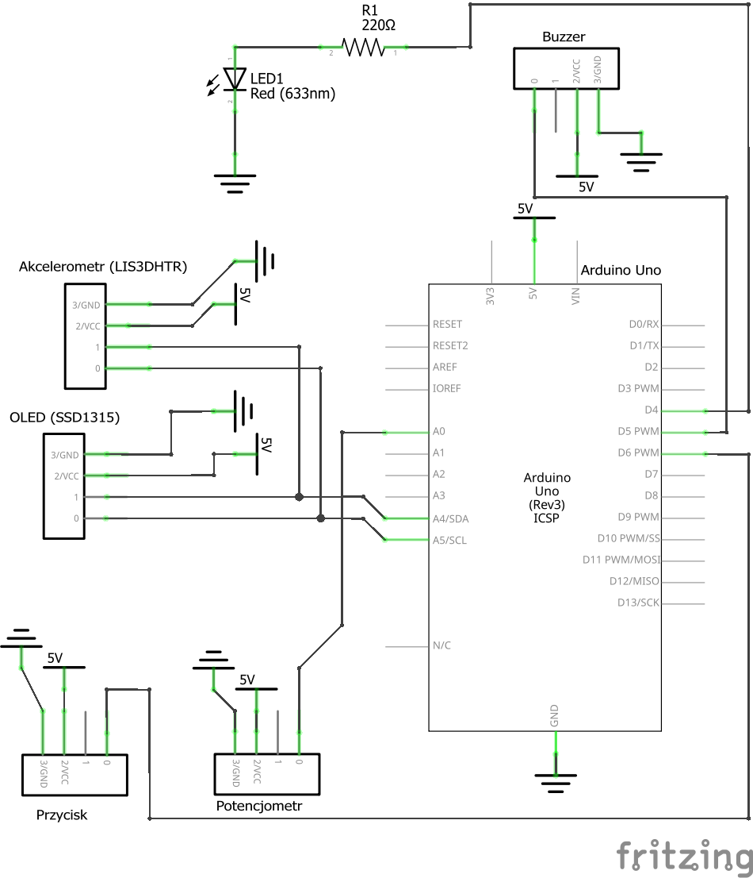
Rys. 1.1 Schemat połączeń wykorzystanych komponentów

- Opis oprogramowania i działania algorytmu
Projekt składa się z dwóch współpracujących ze sobą części: Oprogramowania w mikrokontrolerze oraz aplikacji desktopowej. Komunikacja odbywa się poprzez port interfejs szeregowy.

Oprogramowanie mikrokontrolera
Program opiera się na maszynie stanów i pętli która realizuje odpowiednią logikę w zależności od aktualnego stanu. Pętla także poza realizacją logiki poszczególnego stanu wykonuje funkcję odpowiedzialną za komunikację z komputerem.

Opis komunikacji
Wysyłane wiadomości wyglądają różnie w zależności od aktualnego stanu.
Gdy mikrokontroler jest w stanie „connecting” cyklicznie wysyła wiadomość „?” oczekując odpowiedzi zwrotnej w postaci „!”. Po udanym połączeniu aby mikrokontroler oczekuje cyklicznych wiadomości o treści „!” aby sprawdzić czy połączenie jest aktywne. W wszystkich stanach poza connecting mikrokontroler wysyła wiadomości w formacie S;X;Y;Z;P ,gdzie S to aktualny stan (liczba od 1 do 3), X,Y,Z to dane odczytane z akcelerometru, a P to odczyt z potencjometru.
Przykład wysyłanej wiadomości: 1;0.24;0.08;0.32;500

Maszyna stanów
Maszyna stanów obsługuje następujące stany:
- Connecting – stan w którym kontroler nie nawiązał połączenia
- Drawing – stan w którym poruszanie kursorem powoduje rysowanie
- Erase – stan w którym kursor wymazuje narysowane elementy
- Neutral – stan w którym poruszanie kursorem zmienia tylko jego pozycje
- Confirm – stan oczekiwania na potwierdzenie połączenia przyciskiem
Maszyna stanów zarządza przejściami pomiędzy poszczególnymi stanami. Przycisk służy do zmiany stanu poza stanem „connecting”, z którego można wyjść tylko nawiązując połączenie z programem.

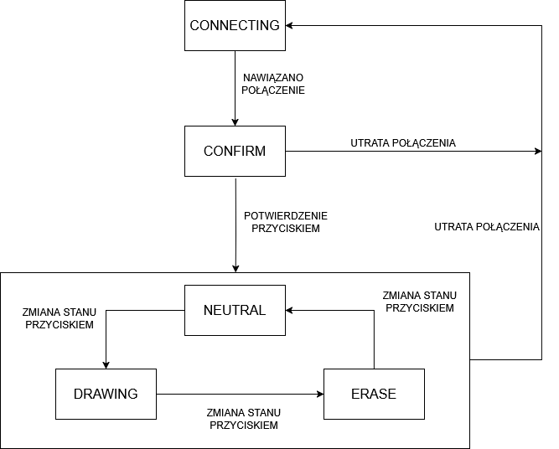
Rys. 2.1 Uproszczony schemat blokowy maszyny stanów

Implementacja logiki nieblokującej pracy procesora
W projekcie nie wykorzystano funkcji delay(), która wstrzymuje prace pracę procesora na ustalony czas, co by miało wpływ na responsywność i płynność kontrolera. Zamiast tego napisaliśmy funkcję pomocniczą shouldExecute, która opiera się na liczniku czasu (millis()).
Funkcja ta sprawdza ile czasu minęło od ostatniego wykonania danej operacji i zwraca wartość typu bool w zależności od tego czy upłynęło odpowiednio dużo czasu.

Listing 8.1. Kod źródłowy funkcji shouldExecute
bool shouldExecute(unsigned long &lastMillis, uint32_t interval) {
unsigned long currentMillis = millis();
if (currentMillis - lastMillis >= interval) {
lastMillis = currentMillis;
return true;
}
return false;
}

Działanie programu

- Podział pracy w grupie
- Wykorzystanie AI
- Wnioski
Praca Dyplomowa/Projekt
Wymagania redakcyjne – UWAGI OGÓLNE
Do napisania pracy inżynierskiej/magisterskiej można zastosować niniejszy szablon w którym zostały utworzone podstawowe style oraz marginesy zgodnie z podanymi wskazówkami. Zdefiniowane style zaczynają się od nazwy „ PD …”. Ewentualne uwagi oraz znalezione jakiekolwiek błędy proszę wysyłać na adres e-mail.
- Układ strony i marginesy
Opracowanie powinno być napisane na papierze formatu A4. Tekst w kolumnach powinien być wyrównany do prawego i lewego marginesu. Należy stosować czcionkę Times New Roman 12-pkt, odstępy między wierszami 1,25, bez wcięć (z wyjątkiem tytułów, opisów rysunków i tabel). Marginesy w sprawozdaniu powinny być następujące: lewy 3,0 cm, prawy 2,0 cm, górny 2,0 cm, dolny 2,0 cm. Tabulator wynosi 0,6 cm
- Rozdziały i podrozdziały
W tytule rozdziału należy stosować czcionkę Times New Roman 18-pkt, odstęp górny
i dolny: 12 pt, stosujemy wyrównane do lewego marginesu. Natomiast w podrozdziałach stosujemy dokładnie ten sam styl co w przypadku rozdziałów ale o rozmiarze czcionki wynoszącej 16pt. Numeracja rozdziałów i podrozdziałów nie powinna być większa niż 3 poziomy. np.
- Tytuł rozdziału

Tytuł podrozdziału

Tytuł podpodrozdziału
W celu utworzenia podrozdziału należy zastosować dla zaznaczonego tekstu styl
„PD tytuł rozdziału” i kliknąć w ikonę „zwiększ wcięcie” lub na początku linii zastosować przycisk TAB.
- Tabele
Tytuły tabel powinny być pisane 10-cio punktową czcionką Times New Roman. Tabela
i tytuł powinien być wyśrodkowany. Zawartość tabel powinna być wyśrodkowana i pisana taką samą czcionką o rozmiarze 12pt. Proszę nie dawać odstępu pomiędzy tytułem i tabelą, oraz nie stosować odstępów pomiędzy wierszami w tabeli. Przykładowy układ tabeli podano poniżej. Proszę o stosowanie jednostek SI.

Tab. 2.3. Zestawienie wyników obliczeń dla silnika TFM
I [A] | T_{max} [N⋅m] | T_{min} [N⋅m] | T_{av} [N⋅m]
2 | 5 | 2,5 | 4
5 | 5,4 | 3 | 4,2

- Równania
Równania powinny być wyśrodkowane w lewej kolumnie niewidocznej dwukolumnowej tabeli. W prawej kolumnie prosimy pisać numer równania wyrównany do prawej środkowej strony. Poniżej powinien być umieszczony opis zastosowanych symboli.
Przykłady:
ν = 2k_{s}m_{s} + 1 | (11)

gdzie: ν rząd harmonicznej żłobkowej stojana, k_{s} kolejne liczby całkowite 0; 1; 2; 3; ..., m_{s} liczba faz uzwojenia stojana.

(12)

gdzie: μ, – rząd harmonicznych wirnika, Q_{r} – liczba żłobków stojana, p – liczba par biegunów.
- Rysunki
Rysunki i fotografie powinny być umieszczone w niewidocznej dwuwierszowej
(lub innej) wyśrodkowanej tabeli. W górnej komórce tabeli wstawiamy rysunek, a natomiast w dolej komórce umieszczamy opis rysnku. Tytuły powinny być napisane 10-cio punktową czcionką Times New Roman. Rysunek i tytuł powinien być wyśrodkowany. Przykład:

Rys. 1.3. Graficzne przedstawienie metody „eliminacji momentów”

- Listingi
Tytuły listingów powinny być pisane 10-cio punktową czcionką Times New Roman (za wyjątkiem nazw plików, które powinny być pisane czcionką Courier New). Tytuł powinien być wyśrodkowany. Kod źródłowy programu lub funkcji powinny być napisane 11-sto punktową czcionką Courier New. Przykład:

Listing 8.1. Kod źródłowy funkcji sterowanie.m
- function wy=sterowanie(u,kz,kw);
- wy=1;
- u1=u;
- if (u1>=kz & u1<=kw)
- wy=1;
- else
- wy=0;
- end
- return

- Cytowania
Powołania się na literaturę powinny mieć formę liczby umieszczonej w nawiasach kwadratowych, np. [1], [2, 5, 25, 30].

- Literatura
W spisie literatury podajemy Nazwisko i inicjał imienia, tytuł, wydawnictwo, rok,
numer, numery stron, (numery stron w przypadku jeżeli cytuje sie publikacje naukowa) np.:

[1] | Dąbała K.: “Pomiar strat dodatkowych w silnikach indukcyjnych z zastosowaniem analizatorów mocy i techniki mikrokomputerowej (CAT)”, Przegląd Elektrotechniczny, No. 5, 1994, pp. 107-109.
[2] | Dąbała K.: “Reduction of Stray Losses in Three Phase Squirrel-Cage induction Motors”. Proc. of The Third Chinese International Conference on Electrical Machines, Xi’an (China), August 29-31, 1999, pp. 56- 59.
[3] | Nishizawa H., Itomi K., Hibino S., Ishibashi F.: “Study on Reliable Reduction of Stray Load Losses in Three-Phase induction Motor for Mass Production”. IEEE Trans. and En. Conv., Vol. EC-2, No. 3, 1987, pp. 489-495.

UWAGA: Podczas pisania pracy należy od samego początku cytować literaturę. W tym celu moża zastosować dedykowane oprogramowanie np. Mendeley z wtyczkami do MS Word (filmy instruktażowe dostępne są np. na YouTube), lub proponuje aby podczas pisania pracy, numery pozycji literatury kodować np.

Jakis tekst... [da01].

[da01] | Dąbała K.: “Reduction of Stray Losses in Three Phase Squirrel-Cage induction Motors”. Proc. of The Third Chinese International Conference on Electrical Machines, Xi’an (China), August 29-31, 1999, pp. 56- 59.

i na samym końcu, jak już wiemy że nie będziemy więcej dodawać kolejnych pozycji zamieniamy postać kodową na numery przy zastosowaniu opcji: Edycja -> Zamień wpisujemy w odpowiednie pola tekst do zamiany i wybieramy opcję zamień wszystko. Należy nie mniej jednak zwrócić uwagę na naszą nazwę kodową, nie może to być nazwa która może się pojawić gdzieś w tekście niebędąca numerem pozycji literatury.

- OPIS BIBLIOGRAFICZNY
INNYCH DOKUMENTÓW
Dokument elektroniczny:
- może przypominać publikację drukowaną (wydawnictwo zwarte, wydawnictwo ciągłe, artykuł lub rozdział),
- może przyjmować postać (typ nośnika) programu komputerowego, bazy danych, plików, rekordów (dostępnych w trybie online, na płycie CD-ROM, dyskietce) oraz nowych rodzajów dokumentów nie mających odpowiedników drukowanych: grupy i listy dyskusyjne, bazy danych, strony www,
- cechy fizyczne właściwe publikacjom nie zawsze występują w publikacjach elektronicznych (tomy, zeszyty, strony),
- źródłem danych jest ekran, dokumentacja towarzysząca, opakowanie.

Obowiązkowe elementy opisu bibliograficznego dokumentu elektronicznego oraz kolejność ich prezentacji:

- Autor
- Tytuł (w formie występującej w źródle)
- Typ nośnika podany w nawiasie kwadratowym, np. [online], [CD-ROM], [taśma magnetyczna], [dyskietka].
- Wydanie (wersja)
- Miejsce wydania
- Wydawca
- Data wydania
- Data aktualizacji/nowelizacji
- Data dostępu podana w nawiasie kwadratowym tylko dla dokumentów dostępnych online)
- Warunki dostępu (tylko dla dokumentów dostępnych online)
- Numer znormalizowany (ISBN lub ISSN)

OPIS STRONY INTERNETOWEJ
Autor. Tytuł pracy [Typ nośnika]. Data wydania. Data aktualizacji. [Data dostępu]. Warunki dostępu

Przykłady:

[1] | Historia Starego Teatru (17 X 1781 – 30 VI 2003) [online]. Kraków: Stary Teatr [dostęp 23 lutego 2005]. Dostępny w Internecie: <http://www.stary-teatr.Krakow.pl/ramki7.htm>
[2] | Szulczewski Grzegorz: Etyczna ekonomia w ujęciu Petera Koslowskiego [online]. [dostęp: 13 lutego 2004]. Dostępny w Internecie: <http://www.cebi.win.pl/texty/etycznaekonomia.doc>
[3] | Akademia Pedagogiczna (Kraków). Wirtualna historia książek i bibliotek [online]. Ostatnia aktualizacja 29.10.2002. [dostęp: 13 lutego 2004]. Dostępny w Internecie: <http://www.ap.krakow.pl/whk>
[4] | Kreyser, R.: Pałac Krasińskich [fotogr. kolor] W: Kreyser: Pałac Krasińskich „Puls Warszawy" [online]. 1998 nr 10 [dostęp: 12 sierpnia 2005]. Dostępny w Internecie: <http://pl.wikipedia.org> (fotografia online)

- Konwencje typograficzne
Zasady stosowania różnych czcionek w pracy dyplomowej:
1. czcionka pogrubiona (Times New Roman pogrubienie)
- nazwy klawiszy, np. Alt,
- nazwy opcji w menu, np. File, Edit,
- wyrazy, na które autor chce zwrócić uwagę.

2. czcionka o stałej szerokości (Courier New)
- teksty kodu programu oraz nazwy plików (zbiorów) i folderów - pisane małymi literami, w konwencji systemu operacyjnego DOS, np. matlab\toolbox;
- pojedyncze nazwy poleceń i funkcji pakietu MATLAB lub całe sekwencje jego poleceń i funkcji zapisywanych w~M-plikach, np. >> peaks.
- wywołania programów zewnętrznych i komendy systemu operacyjnego wykonywane z poziomu MATLABA, np. >> !vi lub >> !man cat,

3. czcionka zwykła pochylona (Tahoma 11 -kursywa)
- opisy używane przy objaśnianiu struktur poleceń i funkcji MATLABa,
np. help nazwa_folderu lub >> wyrażenie,
- adresy komputerów w sieci Internet, np.www.mathworks.com,
- umieszczone w tekście nazwy pól obiektów graficznych, np. String,

4. kursywa - Times New Roman
- nazwy toolboxów, np. Image Processing Toolbox,
- tytuły książek i czasopism,
- terminologia w językach obcych, np. wartości domyślne (ang. default),
- wyrazy, na które autorzy chcą zwrócić uwagę.

5. Spolszczenia - przyjęto następującą pisownię np.: MATLAB, MATLABa, o MATLABie,
z MATLABem.

